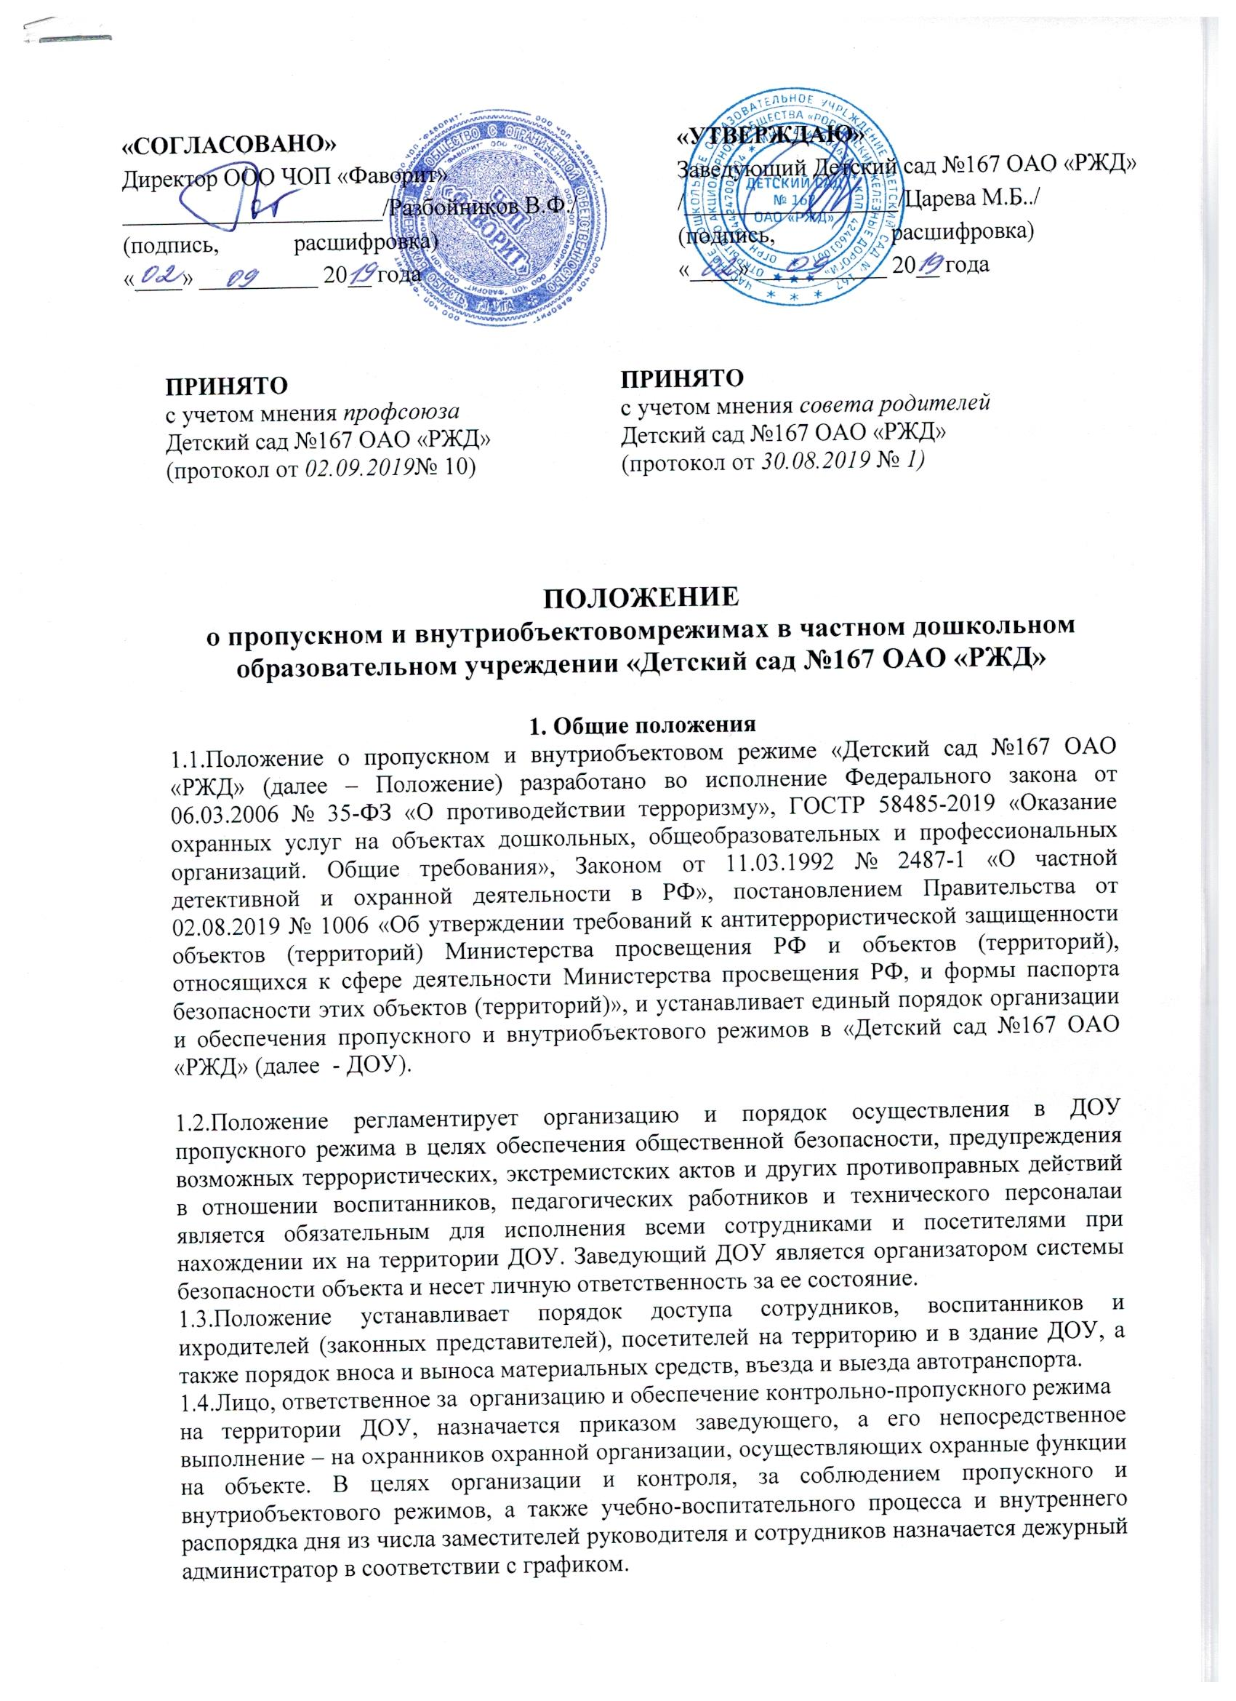  «СОГЛАСОВАНО»  Директор ООО ЧОП «Фаворит»  ______________________/Разбойников В.Ф./  (подпись, расшифровка)  «____» __________ 20__ года | «УТВЕРЖДАЮ»  Заведующий Детский сад №167 ОАО «РЖД»  /__________________/Царева М.Б../  (подпись, расшифровка)  «____» ___________ 20__ года
ПРИНЯТО  с учетом мнения профсоюза  Детский сад №167 ОАО «РЖД»  (протокол от 02.09.2019№ 10) | ПРИНЯТО  с учетом мнения совета родителей  Детский сад №167 ОАО «РЖД»  (протокол от 30.08.2019 № 1)

ПОЛОЖЕНИЕ
о пропускном и внутриобъектовомрежимах в частном дошкольном образовательном учреждении «Детский сад №167 ОАО «РЖД»

1. Общие положения
1.1.Положение о пропускном и внутриобъектовом режиме «Детский сад №167 ОАО «РЖД» (далее – Положение) разработано во исполнение Федерального закона от 06.03.2006 № 35-ФЗ «О противодействии терроризму», ГОСТР 58485-2019 «Оказание охранных услуг на объектах дошкольных, общеобразовательных и профессиональных организаций. Общие требования»,Законом от 11.03.1992 № 2487-1 «О частной детективной и охранной деятельности в РФ», постановлением Правительства от 02.08.2019 № 1006 «Об утверждении требований к антитеррористической защищенности объектов (территорий) Министерства просвещения РФ и объектов (территорий), относящихся к сфере деятельности Министерства просвещения РФ, и формы паспорта безопасности этих объектов (территорий)», и устанавливает единый порядок организации и обеспечения пропускного и внутриобъектового режимов в «Детский сад №167 ОАО «РЖД» (далее - ДОУ).

1.2.Положение регламентирует организацию и порядок осуществления в ДОУ пропускного режима в целях обеспечения общественной безопасности, предупреждения возможных террористических, экстремистских актов и других противоправных действий в отношении воспитанников, педагогических работников и технического персоналаи является обязательным для исполнения всеми сотрудниками и посетителями при нахождении их на территории ДОУ. Заведующий ДОУ является организатором системы безопасности объекта и несет личную ответственность за ее состояние.
1.3.Положение устанавливает порядок доступа сотрудников, воспитанников и ихродителей (законных представителей), посетителей на территорию и в здание ДОУ, а также порядок вноса и выноса материальных средств, въезда и выезда автотранспорта.
1.4.Лицо, ответственное за организацию и обеспечение контрольно-пропускного режима
на территории ДОУ, назначается приказом заведующего, а его непосредственное выполнение – на охранников охранной организации, осуществляющих охранные функции на объекте. В целях организации и контроля, за соблюдением пропускного и внутриобъектового режимов, а также учебно-воспитательного процесса и внутреннего распорядка дня из числа заместителей руководителя и сотрудников назначается дежурный администратор в соответствии с графиком.
1.5.Персонал ДОУ обязан содействовать сотруднику, отвечающему за обеспечение безопасности ДОУ в решении вопросов защиты объекта.
1.6.По каждому случаю нарушения пропускного режима проводится служебное расследование. Лица, допустившие нарушение пропускного режима, привлекаются к дисциплинарной ответственности.
1.7. Стационарные посты охраны (рабочие места охранника) оборудуются около главного входа в ДОУ (либо в ином установленном месте) и оснащаются постовой документацией.
1.8 Входные двери, запасные выходы оборудуются прочными запорами (замками). Запасные выходы открываются с разрешения руководителя ДОУ, лица, на которое в соответствии с приказом ДОУ возложена ответственность за безопасность, а в их отсутствие — с разрешения дежурного администратора.
1.9. Эвакуационные выходы оборудуются легко открываемыми изнутри прочными запорами и замками.
1.10. Все работы при строительстве зданий или реконструкции действующих помещений ДОУ согласовываются с лицом, на которое в соответствии с приказом образовательной организации возложена ответственность за безопасность, с обязательным информированием руководства охранной организации.
1.11. Требования настоящего Положения распространяются в полном объеме на посетителей детского сада, воспитанников, их родителей (законных представителей), всех работников детского сада, а также работников обслуживающих организаций, осуществляющих свою деятельность на основании заключенных с детским садом гражданско-правовых договоров.
2. Порядок пропуска (прохода) в здания и на территорию воспитанников, сотрудникови иных посетителей
2.1 Проход в здание образовательной организации и выход из нее осуществляются только через стационарный пост охраны.
2.2.Доступ на территорию и в здание ДОУ разрешается:
- работникам с 6.00 до 20.00;
- воспитанникам и их родителям (законным представителям) с 7.30 до 19.30;
- посетителям с 8.00 до 18.00
2.2. Пропускной режим устанавливается в целях обеспечения прохода (выхода), воспитанников, родителей (законных представителей), сотрудников, посетителей в здание учреждения, въезда (выезда) транспортных средств на территорию учреждения, вноса (выноса) материальных ценностей, исключающих несанкционированное проникновение граждан, транспортных средств и посторонних предметов на территорию и в здание ДОУ.
2.3. Внутриобъектовый режим устанавливается в целях обеспечения мероприятий и правил, выполняемых лицами, находящимися на территории и в здании ДОУ, в соответствии с требованиями внутреннего распорядка, пожарной и антитеррористической безопасности.
2.4. Пропускной и внутриобъектовый режим устанавливается заведующим ДОУ. Организация и контроль за соблюдением пропускного режима возлагается на заведующего, а его непосредственное выполнение – на всех членов ДОУ.
2.5. Пропускной режим в ДОУ осуществляется на основании списков детей и работников, утвержденных заведующим ДОУ.
2.6. Посетители, не связанные с образовательным процессом, посещающие ДОУ по служебной необходимости либо при проведении массовых мероприятий, пропускаются при предъявлении документа, удостоверяющего личность, по согласованию с руководителем ДОУ либо с лицом, на которое в соответствии с приказом ДОУ возложена ответственность за безопасность.
2.7. Посетители, не желающие проходить регистрацию или не имеющие документа, удостоверяющего личность, с мотивированной ссылкой на Положение о пропускном и внутриобъектовом режимах, в ДОУ не допускаются. При необходимости им предоставляется возможность ознакомиться с копией Положения о пропускном и внутриобъектовом режимах, находящейся на стационарном посту охраны.
Проход лиц с инвалидностью обеспечивается представителем детского сада и в его сопровождении. Пропуск собаки-проводника осуществляется при наличии документа, подтверждающего ее специальное обучение, выданного по установленной форме.
2.8. Должностные лица органов государственной власти допускаются в образовательную организацию на основании служебных документов и (или) удостоверений личности в соответствии с требованиями федерального законодательства.
2.9. Требования настоящего Положения распространяются в полном объеме на всех сотрудников ДОУ, а также на родителей (законных представителей) воспитанников в части, их касающихся. Данное Положение доводится до всех сотрудников ДОУ под роспись перед началом учебного года.
2.10.Запасные выходы постоянно закрыты на легко открываемые засовы и открываются в следующих случаях:
- для эвакуации воспитанников и персонала учреждения при возникновении чрезвычайных ситуаций;
- для тренировочных эвакуаций воспитанников и персонала ДОУ;
- для приема товарно-материальных ценностей.
2.11. Охрана запасных выходов на период их открытия осуществляется должностным лицом, открывшим их.
2.12.Ключи от всех помещений детского сада находятся: на стационарном посту охраны и у заместителязаведующего по АХР ДОУ.

3. Порядок и правила соблюдения внутриобъектового режима

3.1.Для обеспечения пропускного режима пропуск родителей (законных представителей) воспитанников, сотрудников и посетителей, а также внос (вынос) материальных средств осуществляется только через центральные ворота (калитки).
3.2.Запасные выходы (ворота) открываются только с разрешения заведующего (заместителя заведующего), а в их отсутствие – с разрешения заместителя заведующего по безопасности. На период открытия запасного выхода (ворот) контроль осуществляет лицо, его открывающее.
3.3. Родители (законные представители) воспитанников допускаются в здание ДОУ в установленное распорядком дня время на основании списков. В случае отсутствия в списках детей, родитель (законный представитель) вместе с ребенком допускается в учреждение с разрешения заведующего ДОУ или заместителя заведующего по безопасности.
Массовый пропуск родителей (законных представителей) воспитанников на территорию ДОУ осуществляется до окончания утреннего приема - с 7-30 до 8-30, а также вечером (при уходе ребенка домой) с 16.30 до 18.00.
3.4. Родители (законные представители) воспитанников после окончания массового приема, пропускаются под ответственность воспитателей каждый группы.
3.5. Лица, не связанные с образовательным процессом, посещающие учреждение по служебной необходимости, пропускаются при предъявлении документа, удостоверяющего личность и по согласованию с заведующим учреждения (заместителем заведующего), а в их отсутствие – заместителя заведующего по безопасности.
3.6. Передвижение посетителей в здании учреждения осуществляется в сопровождении работника учреждения или заместителя заведующего по безопасности.
3.7. В нерабочее время, праздничные и выходные дни беспрепятственно допускаются в ДОУ заведующий и его заместители. Сотрудники, которым по роду работы необходимо быть в учреждении в нерабочее время, праздничные и выходные дни, допускаются на основании служебной записки, заверенной подписью заведующего учреждения.
3.8. Крупногабаритные предметы, ящики, коробки проносятся в здание ДОУ после проведенного их досмотра, исключающего пронос запрещенных предметов в здание ДОУ (ВВ, холодное и огнестрельное оружие, наркотики и т.п.)
3.9. Материальные ценности выносятся из здания ДОУ на основании служебной записки, подписанной заведующим ДОУ.

4.Порядок допуска на территорию транспортных средств,
аварийных бригад, машин скорой помощи

4.1. Въезд на территорию учреждения и парковка на территории образовательного учреждения частных автомашин - запрещены (только на удалении до 25 метров от ограждения учреждения).
4.2. Допуск автотранспортных средств на территорию учреждения осуществляется только с разрешения заведующего учреждения, на основании путевого листа и водительского удостоверения на право управления автомобилем.
4.3. Машины централизованных перевозок допускаются на территорию учреждения на основании списков, заверенных заместителем заведующего по АХР ДОУ.
4.4. Движение автотранспорта по территории учреждения разрешено не более 5 км/час. Парковка автомашин, доставляющих материальные ценности, продукты осуществляется у запасного выхода с соблюдением всех мер безопасности и правил дорожного движения, под контролем заведующего хозяйством.
4.5. Пожарные машины, автотранспорт аварийных бригад, машины скорой помощи допускаются на территорию учреждения беспрепятственно.
4.6. Автотранспорт, прибывающий для вывоза бытовых отходов и др. допускается на территорию учреждения по заявке заместителя заведующего по АХР и разрешения заведующего учреждения.
4.7. При допуске на территорию учреждения автотранспортных средств лицо, пропускающее автотранспорт на территорию учреждения, обязано предупредить водителя и пассажиров о неукоснительном соблюдении мер безопасности при движении по территории, соблюдении скоростного режима и правил дорожного движения на территории учреждения.

5. Порядок вноса (выноса), ввоза (вывоза) материальных ценностей

5.1 Имущество (материальные ценности) выносятся из здания ДОУ на основании служебной записки, заверенной лицом, на которое в соответствии с приказом образовательной организации возложена ответственность за безопасность.
5.2 Крупногабаритные предметы (ящики, коробки, ручная кладь и т. п.) проносятся в здание только после проведенного осмотра охранником ДОУ, исключающего пронос запрещенных предметов.В случае возникновения подозрений в попытке вноса (выноса) запрещенных предметов, а также выноса имущества (материальных ценностей) посетителями, в том сотрудниками, с их согласия они могут быть подвергнуты внешнему техническому обследованию с применением ручного металлодетектора или иных ТСО-индикаторов.В случае отказа от проведения осмотра вносимых (выносимых) предметов охранник ДОУ вызывает дежурного администратора и действует согласно требованиям своей должностной инструкции.

6.Обязанности участников образовательного процесса, посетителей
при осуществлении пропускного режима

6.1. Заведующий ДОУ обязан:
- издавать приказы, инструкции, необходимые для осуществления пропускного режима;
- вносить изменения в Положение для улучшения пропускного и внутриобъектового режима;
- определять порядок контроля и назначать лиц, ответственных за организацию пропускного и внутриобъектового режима;
- оперативно контролировать выполнение требований Положения, работу ответственных лиц, дежурных администраторов и др.
6.2. Заместитель заведующего по АХР ДОУ обязан обеспечивать:
- исправное состояние входной двери;
- рабочее состояние систем освещения;
- свободный доступ к аварийным и запасным выходам;
- исправное состояние двери, окон, замков, задвижек, ворот, калиток, крыши и т.д.;
- контроль выполнения Положения всеми участниками образовательного процесса.
6.3.Ответственный за организацию пропускного и внутриобъектового режима, ответственны за антитеррористическую безопасность обязан:
- осуществлять контроль доступа родителей (законных представителей) воспитанников, посетителей в здании ДОУ и въезда автотранспорта на территорию;
- проводить обход территории и здания в течении дежурства с целью выявления нарушений правил безопасности;
- контролировать соблюдение Положения работниками и посетителями ДОУ;
- при необходимости (в случае обнаружения подозрительных лиц, взрывоопасных или подозрительных предметов и т.д.) принимать решение и руководить действиями по предотвращению чрезвычайных ситуаций (согласно инструкциям по пожарной безопасности, охране жизни и здоровья детей и т.д.);
- выявление лиц, пытающихся в нарушение установленных правил проникнуть на территорию ДОУ, совершить противоправные действия в отношении воспитанников, работников, посетителей и имущества ДОУ. В необходимых случаях с помощью средств связи подавать сигнал правоохранительным органам.
6.4.Охранникобязан:
- проводить обход территории, здания и ограждения ДОУ в течение дежурства с целью выявления нарушений правил безопасности, делать записи в Журнал обхода территории;
- при необходимости (в случае обнаружения подозрительных лиц, взрывоопасных или подозрительных предметов и т.д.) принимать решения и руководить действиями по предотвращению чрезвычайных ситуации (согласно инструкциям по пожарной безопасности, гражданской обороне, охране жизни и здоровья детей и т.д.);
- выявлять лиц, пытающихся в нарушение установленных правил проникнуть на территорию ДОУ, совершить противоправные действия в отношении воспитанников, работников, посетителей и имущества ДОУ. В необходимых случаях с помощью средств связи подавать сигнал правоохранительным органам;
- исключить доступа в ДОУ работников, воспитанников и их родителей (законных представителей), посетителей в рабочие дни с 19.30 до 06.30, в выходные и праздничные дни (за исключением лиц, допущенных по письменному разрешению заведующего).
6.5. Работники ДОУ обязаны:
- осуществлять контроль за пришедшим к ним посетителями на протяжении всего времени нахождения в здании и на территории ДОУ;
- проявлять бдительность при встрече посетителей в здании и на территории ДОУ (уточнять, к кому пришли, провожать до места назначения и перепоручать другому сотруднику);
- следить, чтобы основные и запасные выходы из групп были всегда закрыты;
- при связи с родителями (законными представителями) воспитанников или посетителями спрашивать фамилию, имя, отчество; цель визита; фамилию, имя, отчество необходимого работника ДОУ; фамилию, имя, дату рождения ребенка.
6.6. Родители (законные представители) воспитанников обязаны:
- приводить и забирать детей лично под роспись в групповом журнале,, либо вверяют свои полномочия приводить и забирать ребенка из детского сада кому то, оформив это должным образом, но это должны быть совершеннолетние лица;
- входить в ДОУ и выходить из него только через центральный вход;
- для доступа в ДОУ связываться с воспитателем и отвечать на необходимые вопросы;
- при входе в здание проявлять бдительность и не пропускать посторонних лиц (либо сообщать о них сотрудникам ДОУ).
6.7.Посетители обязаны:
- связываться с работником ДОУ, отвечать на его вопросы;
- представляться, если работники ДОУ интересуются личностью и целью визита;
- не вносить в ДОУ объемные сумки, коробки, пакеты и д.р.
6.8.Работникам ДОУ запрещается:
- нарушать требования Положения, инструкций по пожарной безопасности, гражданской обороне, охране жизни и здоровья детей;
- оставлять без присмотра воспитанников, имущество и оборудование ДОУ;
- оставлять незапертыми двери, окна, фрамуги, калитки, ворота и т.д.;
- впускать на территорию и в здание неизвестных лиц;
- оставлять без сопровождения посетителей ДОУ;
- находиться на территории и в здании ДОУ в нерабочее время, выходные и праздничные дни.
6.9.Родителям (законным представителям) воспитанников запрещается:
-нарушать требования Положения, инструкций по пожарной безопасности, гражданской обороне, охране жизни и здоровья детей;
-оставлять без сопровождения или присмотра своих детей;
-оставлять открытыми двери в здание ДОУ и группу;
-пропускать через центральных вход подозрительных лиц;
- входить в здание через запасные выходы.

Приложение №1
к Положению о пропускном
и внутриобъектовомрежиме
от «_______» ____________20____года.

Список должностных лиц, имеющих право на круглосуточный доступ в здание ДОУ

1. Заведующий ДОУ – М.Б. Царева.
2. Заместитель заведующего по АХР – И.Ф. Карягина.
3. Старший воспитатель – И.Ю. Уйманова.
4. Главный бухгалтер – Е.М. Вашукевич
5. Работники правоохранительных органов (в случаях оперативной необходимости).
6. Работники обслуживающих организаций (в случаях чрезвычайных ситуаций: аварии коммунальных сетей, и т. д.).

Приложение № 2
к Положению о пропускном
и внутриобъектовомрежиме
от « ______ » _________20____года.

Документы,дающие право на санкционированный доступ лиц и транспорта в здание и на территорию ДОУ

1. Паспорт гражданина Российской Федерации и другого государства.
2. Водительское удостоверение Российской Федерации.
3. Товарно-материальные документы на груз, товарно-материальные средства.

Должностные лица ДОУ,имеющие право дачи разрешения на вход посетителей (въезд, выезд транспорта), дачи устных распоряжений и утверждения письменных заявок на пропуск в ДОУ и на закрепленную территорию:

1. Заведующий ДОУ – М.Б. Царева.
2. Заместитель заведующего по АХР – И.Ф. Карягина.
3. Старший воспитатель – И.Ю. Уйманова.
4. Заведующий складом – О.В. Петрова.

Приложение № 3
к Положению о пропускном
и внутриобъектовомрежиме
от « _____ » __________20_____года.

АЛГОРИТМ
пропуска транспортных средств на территории ДОУ

№ п/п | Мероприятия
1. | Открыть ворота, при прибытии автотранспорта.
2. | Закрыть ворота, пропустив автотранспорт на территорию ДОУ.
3. | Провести визуальный осмотр машины, товара, сопроводительных документов водителя.
4. | После разгрузки материальных ценностей, открыть ворота для выезда автотранспорта.
5. | Закрыть ворота на замок после выезда автотранспорта.

Приложение № 4
к Положению о пропускном
и внутриобъектовомрежиме
от « ______ » _______20_____года.

АЛГОРИТМ
пропускного режима в здание ДОУ

№ п/п | Мероприятия
1. | Пропуск работников ДОУ, воспитанников, родителей (законных представителей) воспитанников через центральный вход.
2. | Пропуск в здание посетителей ДОУ через центральный вход строго по документу, удостоверяющего личность посетителя с записью в журнале «регистрация посетителей».
3. | В случае возникновения конфликтных ситуаций, связанных с допуском посетителей в здание ДОУ, охранник действует по указанию заместителя заведующей по безопасности или заведующего ДОУ.
4. | В случае отказа от регистрации или противоправных действий со стороны посетителей, дежурный должен немедленно нажать тревожную кнопку и сообщить об этом заместителю заведующего по безопасности, заведующему ДОУ.
5. | Представители официальных государственных учреждений проходят в ДОУ после предъявления удостоверений. О приходе официальных лиц охранник докладывает заведующему ДОУ по телефону.

ЛИСТ ОЗНАКОМЛЕНИЯ
С положением о пропускном и внутриобъектовомрежимах в частном дошкольном образовательном учреждении «Детский сад №167 ОАО «РЖД»
(детский сад №, населенный пункт; школа-интернат №, населенный пункт)
№ п/п | ФИО | Подпись

